

Лабораторная работа 1

Королев Федор, НПМбд-02-21



Москва, 2024

Contents

1 Цель Работы 2

2 Выполнение Лабараторной Работы 2

3 Домашнее Задание 3

4 Контрольные вопросы 3

5 Вывод 5

lab01

# 1 Цель Работы

Приобретение практических навыков установки операционной системы на  
виртуальную машину и настройки минимально необходимых для дальнейшей  
работы сервисов.

# 2 Выполнение Лабараторной Работы

Создаем образ:

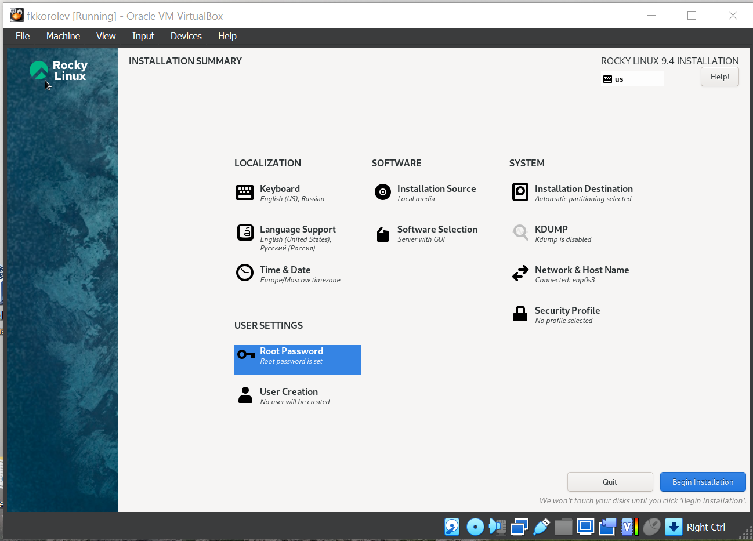

Т.о. установили дистрибутив Linux.

# 3 Домашнее Задание

Команда dmesg:  
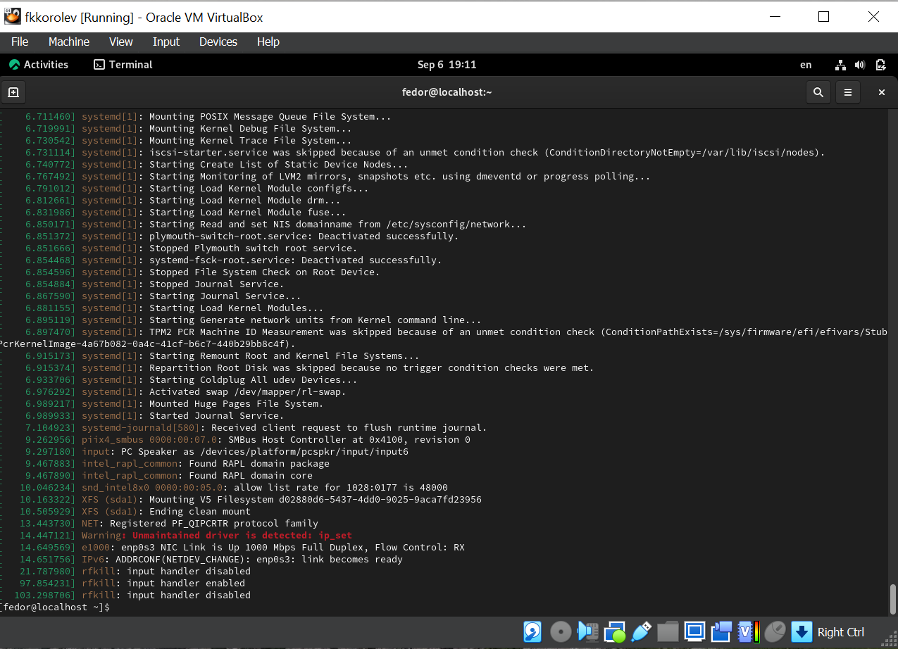

  
  
Pasted image 20240906191448.png

# 4 Контрольные вопросы

1. Учетная запись пользователя - это необходимая для системы информация о пользователе, которая хранится в специальных файлах. Вся информация о пользователе обычно хранится в файлах /etc/passwd и /etc/group. Учетная запись пользователя содержит: имя пользователя (user name), идентификационный номер группы (GID), идентификационный номер пользователя (UID), пароль (password), полное имя (full name), домашний каталог (home directory), начальную оболочку (login shell).
2. Команды терминала:
3. Для получения справки по команде: man команда. Например, команда “man ls” выведет справку о команде “ls”.
4. Для перемещения по файловой системе: cd путь. Например, команда “cd newdir” осуществляет переход в каталог newdir.
5. Для просмотра содержимого каталога: ls опции путь. Например, команда “ls -a ~/newdir” отобразит имена скрытых файлов в каталоге newdir.
6. Для определения объёма каталога: du опция путь. Например, команда “du -k ~/newdir” выведет размер каталога newdir в килобайтах.
7. Для создания / удаления каталогов / файлов: mkdir опции путь /rmdir опции путь / rm опции путь. Например, команда “mkdir -p ~/newdir1/newdir2” создаст иерархическую цепочку подкаталогов, создав каталоги newdir1 и newdir2; команда “rmdir -v ~/newdir” удалит каталог newdir; команда “rm -r ~/newdir” так же удалит каталог newdir
8. Для задания определённых прав на файл / каталог: chmod опции путь.  
   Например, команда “chmod g+r ~/text.txt” даст группе право на чтение  
   файла text.txt.
9. Для просмотра истории команд: history опции. Например, команда  
   “history 5” покажет список последних 5 команд.
10. Файловая система имеет два значения: с одной стороны - это архитектура  
    хранения битов на жёстком диске, с другой - это организация каталогов  
    в соответствии с идеалогией Linux. Файловая система - это архитектура  
    хранения данных в системе, хранение данных в оперативной памяти и  
    доступа к конфигурации ядра. В физическом смысле файловая система  
    Linux представляет собой пространство раздела диска, разбитое на блоки  
    фиксированного размера. Их размер кратен размеру сектора: 1024, 2048,  
    4096 или 8120 байт. Примеры файловых систем:
11. XFS рассчитана на файлы большого размера, поддерживает диски до 2  
    терабайт. Преимущества: высокая скорость работы с большими файлами, отложенное выделение места, увеличение разделов на лету, незначительный размер служебной информации. Недостатки: невозможность уменьшения размера, сложность восстановления данных и риск  
    потери файлов при аварийном отключении питания.
12. Ext2, Ext3, Ext4 или Extended Filesystem - стандартная файловая система,  
    первоначально разработанная еще для Minix. Содержит максимальное  
    количество функций и является наиболее стабильной в связи с редкими  
    изменениями кодовой базы. Начиная с ext3 в системе используется  
    функция журналирования. Сегодня версия ext4 присутствует во всех  
    дистрибутивах Linux.
13. JFS или Journaled File System разработана в IBM в качестве альтернативы для файловых систем ext. Сейчас используется там, где необходима  
    высокая стабильность и минимальное потребление ресурсов (в первую  
    очередь в многопроцессорных компьютерах). В журнале хранятся толь  
    ко метаданные, что позволяет восстанавливать старые версии файлов после сбоев. 4. Команда “findmnt” или “findmnt –all” будет отображать все подмонтированные файловые системы или искать файловую систему. 5. Команда “kill -сигнал pid_процесса” позволяет удалить зависший процесс, где PID - уникальный идентификатор процесса. Сигналы могут быть следующие: 1. SIGINT - самый безобидный сигнал завершения, означает Interrupt. Он отправляется процессу, запущенному из терминала с помощью сочетания клавиш Ctrl+C. Процесс правильно завершает все свои действия и возвращает управление 2. SIGQUIT - сигнал, который отправляется с помощью сочетания клавиш, программе, запущенной в терминале. Он сообщает ей, что нужно завершиться, и программа может выполнить корректное завершение или проигнорировать сигнал. В отличие от предыдущего, она генерирует дамп памяти. Сочетание клавиш Ctrl+/ 3. SIGHUP - сообщает процессу, что соединение с управляющим терминалом разорвано, отправляется, в основном, системой при разрыве соединения с интернетом. 4. SIGTERM - немедленно завершает процесс, но обрабатывается программой, поэтому позволяет ей завершить дочерние процессы и освободить все ресурсы 5. SIGKILL - тоже немедленно завершает процесс, но, в отличие от предыдущего варианта, он не передается самому процессу, а обрабатывается ядром. Поэтому ресурсы и дочерние процессы остаются запущенными

# 5 Вывод

В ходе выполнения данной лабораторной работы я приобрела практические навыки установки операционной системы на виртуальную машину и настройки минимально необходимых для дальнейшей работы сервисов.